แบบฝึกหัดบทที่ 4

ส่วนที่ 1 จงตอบคำถามต่อไปนี้
- เส้นความพอใจเท่ากัน (Indifference Curve) คืออะไร
- ถ้าสินค้าทั้งสองชนิดทดแทนกันได้สมบูรณ์ ค่า MRS ของสินค้าทั้งสองชนิดจะมีค่า(เพิ่มขึ้น,ลดลง,คงที่) และเส้นความพอใจเท่ากันของสินค้าจะมีลักษณะเช่นใด
- คุณสมบัติของเส้นความพอใจเท่ากันประกอบด้วยอะไรบ้าง
- ทำไมเส้นความพอใจเท่ากันจึงตัดกันไม่ได้ เพราะเหตุใด
- สำหรับทฤษฎีเส้นความพอใจเท่ากัน ดุลยภาพของผู้บริโภคจะเกิดขึ้นภายใต้เงื่อนไขใด
- เส้น ICC คือเส้นอะไร

ส่วนที่ 2
2.1 สมมตินาย ก ต้องการซื้อสินค้า 3 ชนิดคือ A , B และ C ซึ่งมีข้อมูลของสินค้าดังนี้
จงเติมตัวเลขในตาราง

หน่วยที่ | MU_{A} | TU_{A} | MU_{A}/P_{A} | MU_{B} | TU_{B} | MU_{B}/P_{B} | MUc | TUc | MU_{C}/P_{C}
1  2  3  4  5  6  7 | 20  15  11  7  1  0  0 |  |  |  | 14  24  31  34  35  35  35 |  | 11  7  5  2  1  0  0 | 11  18  23  25  26  26  26

กำหนดให้ PA = PB = PC = 10 บาท
รายได้ของนาย ก = 90 บาท
จากตาราง นาย ก จะซื้อสินค้า A , B และ C แต่ละชนิดเป็นจำนวนเท่าไรจึงจะได้รับความพอใจสูงสุด
และ TU เท่ากับเท่าไร

2.2 สมมตินาย ก ต้องการซื้อสินค้า 2 ชนิดคือ A และ B ซึ่งมีข้อมูลของสินค้าดังนี้
A = กางเกง , B = ผ้าเช็ดหน้า จงเติมตัวเลขในตาราง

หน่วยที่ | MU_{A} | TU_{A} | MU_{A}/P_{A} | MU_{B} | TU_{B} | MU_{B}/P_{B}
1  2  3  4  5  6  7 | 1200  900  600  300  0  -100  -300 |  |  | 80  70  60  50  40  30  20
กำหนดให้ PA = 180 บาทม PB = 10 บาท
รายได้ของนาย ก = 400 บาท
จากตาราง นาย ก จะซื้อสินค้า แต่ละชนิดเป็นจำนวนเท่าไรจึงจะได้รับความพอใจสูงสุด
และ TU เท่ากับเท่าไร

2.3 จงคำนวณหาค่า MRS ระหว่างแฮมเบอเกอร์และมันฝรั่งทอดในตารางความพอใจเท่ากันต่อไปนี้
ตะกร้าสินค้าที่ | แฮมเบอเกอร์(X) | มันฝรั่งทอด(Y) | MRS_{XY} | MRS_{YX}
1  2  3  4 | 1  2  3  4 | 100  60  40  30

2.4 จากรูปด้านล่างแสดงเส้นงบประมาณ และเส้นความพอใจเท่ากันของผู้บริโภคผู้หนึ่ง
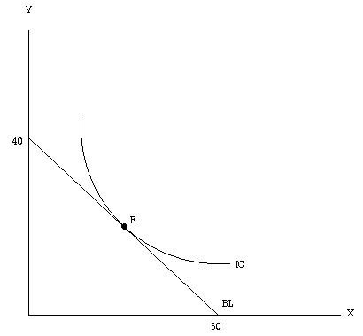 สมมติราคาสินค้า X(P_{X}) = 20 บาท

- จงคำนวณหารายได้ของเขา
- จงคำนวณหาราคาสินค้า Y(P_{Y})
- จงเขียนสมการของเส้นงบประมาณ
- หา MRS ที่จุดดุลยภาพ

